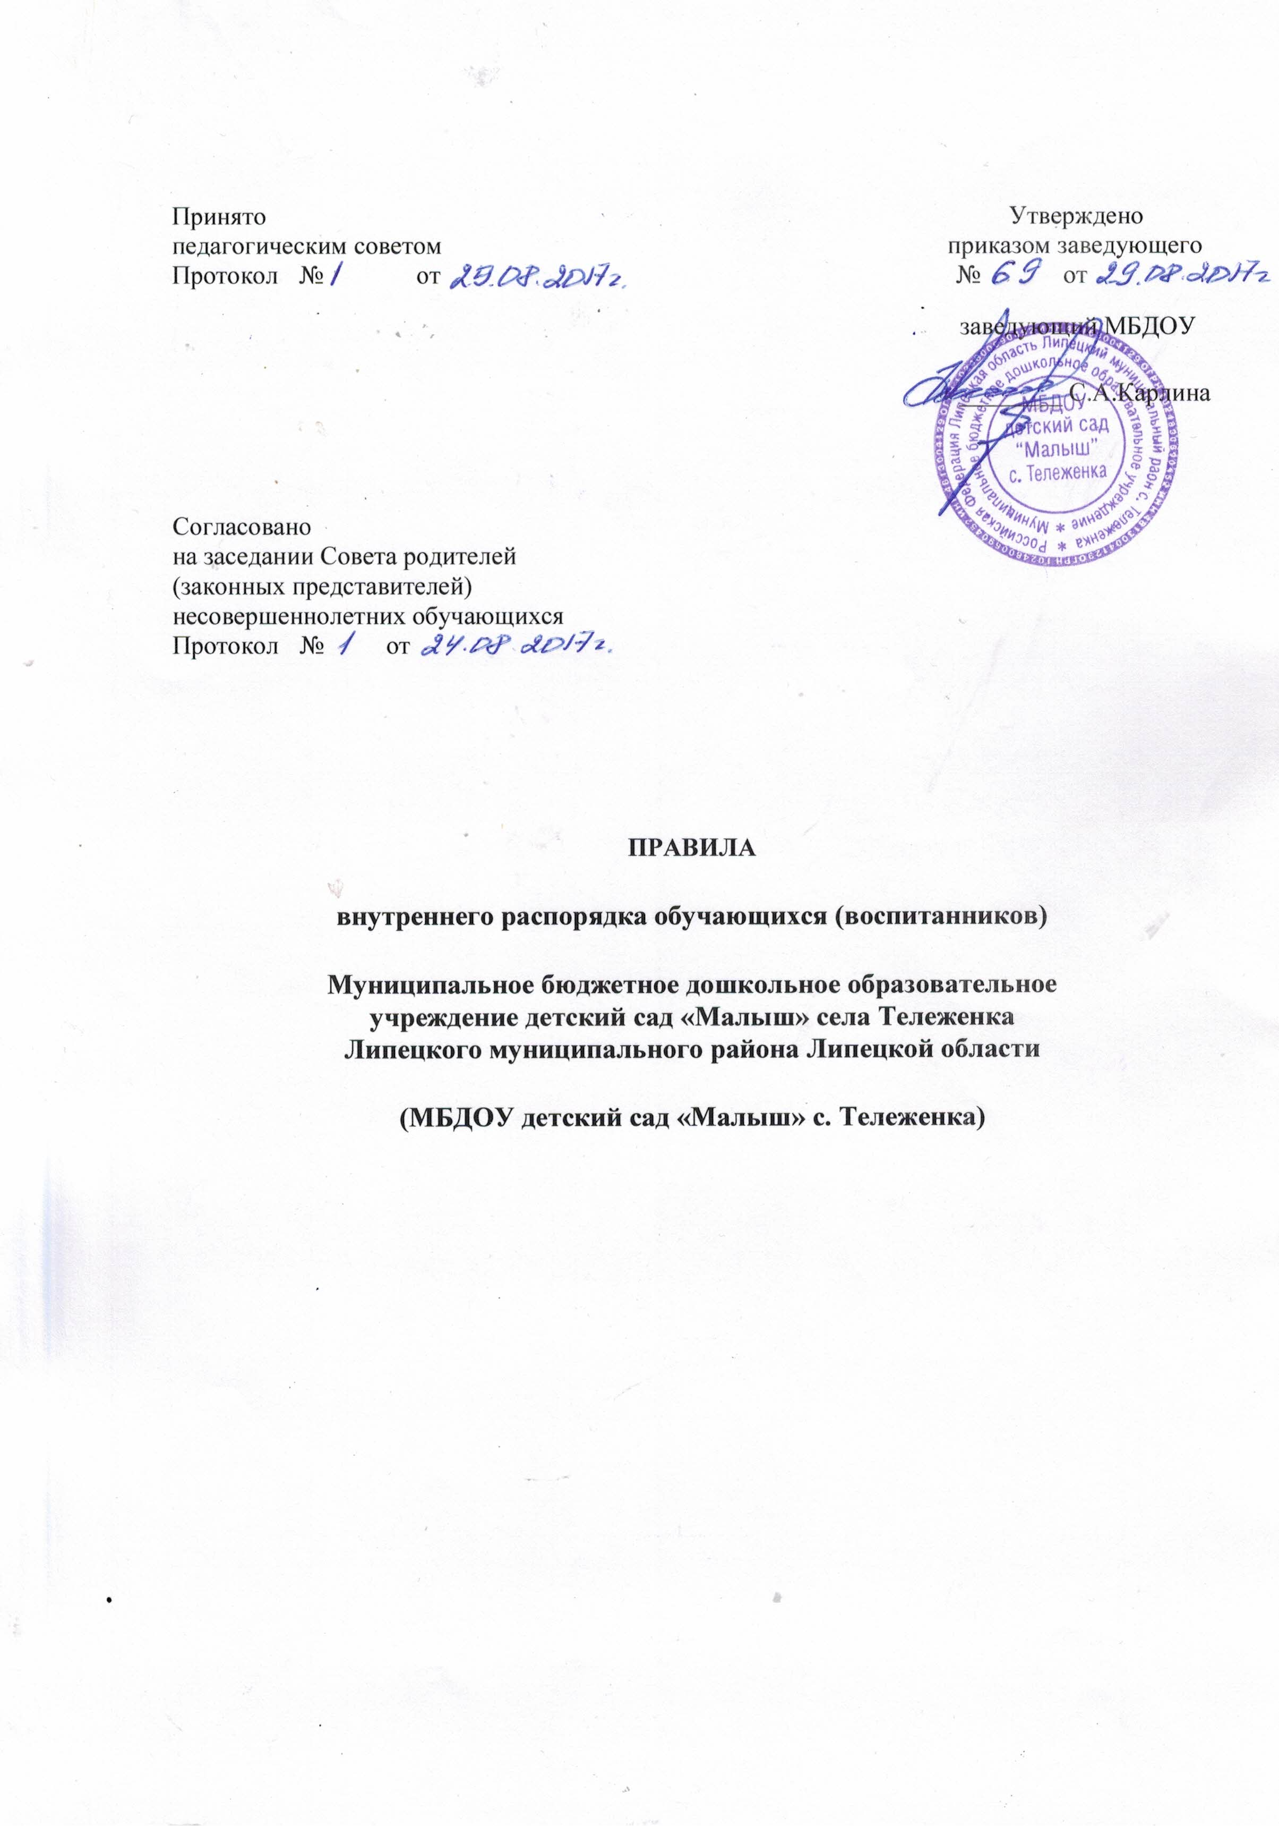

**1.Общие положения**

1.1. Правила внутреннего распорядка обучающихся Муниципального бюджетного дошкольного образовательного учреждения детский сад «Малыш» села Тележенка Липецкого муниципального района Липецкой области (далее - Учреждение) разработаны в соответствии с Законом «Об образовании в Российской Федерации» от 29 декабря 2012года, Законом «Об основных гарантиях прав ребенка в Российской Федерации», СанПиН 2.4.1.3049-13 «Санитарно-эпидемиологическими требованиями к устройству, содержанию и организации режима работы дошкольных образовательных организаций», утв. Постановлением Главного государственного санитарного врача РФ от 15.05.2013 № 26, Уставом Учреждения.

1.2. Настоящие правила внутреннего распорядка обучающихся (далее – Правила) разработаны с целью обеспечения комфортного и безопасного пребывания обучающихся в Учреждении, а также успешной реализации целей и задач образовательной деятельности, определенных в Уставе Учреждения, и определяют режим образовательного процесса, внутренний обучающихся и защиту их прав.

1.3. Настоящие Правила внутреннего распорядка являются обязательными для исполнения всеми участниками образовательных отношений.

1.4. При приеме обучающегося администрация Учреждения обязана ознакомить родителей (законных представителей) обучающихся с настоящими Правилами.

1.5. Копия настоящих правил размещается на стенде, а также на сайте Учреждения в сети интернет.

1.6. Право вносить предложения по усовершенствованию и изменению правил есть у администрации Учреждения, у Совета родителей (законных представителей)

несовершеннолетних обучающихся, у Управляющего совета дошкольного учреждения.

1. **Режим работы Организации**

2.1. Режим работы Учреждения и длительность пребывания обучающихся

2

(воспитанников) определяется Уставом.

* 5 дневная рабочая неделя;
* выходные дни - суббота, воскресенье, праздничные дни;
* максимальная длительность пребывания детей в Учреждении – 10,5 часов
* ежедневный график работы: с 7.00 часов до 17.30 часов.

2.2. Группы работают в соответствии с утвержденным планом деятельности и режимом, составленными в соответствии с возрастными и психологическими особенностями обучающихся (воспитанников).

2.3. Организация имеет право объединять группы в случае необходимости в летний период (в связи с низкой наполняемостью групп, отпусками воспитателей, на время ремонта и др.).

2.4. Основу режима дня Учреждения составляет установленный распорядок сна

* бодрствования, приемов пищи, гигиенических и оздоровительных процедур, организованной образовательной деятельности, прогулок и самостоятельной деятельности обучающихся.

2.5. Расписание организованной образовательной деятельности составляется в соответствии с СанПиН 2.4.1.3049-13 «Санитарно-эпидемиологические требования к устройству, содержанию и организации режима работы дошкольных образовательных организаций», утв. Постановление Главного государственного санитарного врача РФ от 15.05.2013 № 26.

2.6. Прием обучающихся осуществляется с 7.00 до 8.00 ч..

2.7. Родители (законные представители) обучающихся обязаны забирать обучающегося из Учреждения до 17.30. Своевременный приход – необходимое условие качественной и правильной организации воспитательно-образовательного процесса!

2.8. Родители должны лично передавать детей воспитателю группы. Родители (законные представители) обучающихся обязаны забирать ребенка в срок до 17.30 ч.

2.9. Если родители (законные представители) обучающегося не могут лично забрать

3

ребенка из Учреждения, то требуется заранее оповестить об этом воспитателя и сообщить, кто будет забирать обучающегося из тех лиц, которые указаны в доверенности.

2.10. Нельзя забирать обучающихся из Учреждения подросткам в возрасте до 16 лет, лицам в нетрезвом состоянии.

2.11. Если родители (законные представителя) обучающегося привели обучающегося после начала какого – либо режимного момента, необходимо, раздеть обучающегося и подождать вместе с ним в раздевалке до ближайшего перерыва.

2.12. В случае длительного отсутствия обучающегося в Учреждении по каким-либо обстоятельствам, необходимо написать заявление на имя руководителя Учреждения о сохранении места за обучающимся с указанием периода отсутствия и причины.

**3. Здоровье обучающегося (воспитанника)**

3.1. Ежедневный утренний прием обучающихся проводят воспитатели группы, которые опрашивают родителей о состоянии здоровья детей.

3.2. Выявленные во время утреннего приема обучающиеся (воспитанники) с явными признаками заболевания: сыпь, сильный насморк, кашель, температура не принимаются.

3.3. Если в течение дня у обучающегося (воспитанника) появляются первые

признаки заболевания (повышение температуры, рвота, сыпь, диарея), обучающегося изолируют от здоровых (временно размещают в изоляторе) до прихода родителей (законных представителей) или направляют в лечебное учреждение.

3.4. Администрация Учреждения оставляет за собой право принимать решение о переводе обучающегося (воспитанника) в изолятор в связи с появлением внешних

признаков заболевания. Состояние здоровья обучающегося (воспитанника) определяет по внешним признакам воспитатель и (или) медицинский работник.

3.5. Родители (законные представители) обязаны приводить обучающегося в Учреждение здоровым и информировать воспитателей о каких-либо изменениях, произошедших в его состоянии здоровья дома.

4

3.6. Если обучающийся (воспитанник) заболел или родитель (законный представитель) не планирует его приводить в детский сад по домашним причинам, то родитель (законный представитель) обязан накануне до 8.00 позвонить по телефону 75-54-98, либо по мобильному телефону воспитателю группы. В противном случае родитель (законный представитель) должен будет оплатить первый пропущенный день; начиная со второго дня, обучающийся (воспитанник) автоматически снимется с питания. Плата за питание взимается за целый день.

3.7. После перенесенного заболевания, а также отсутствия более 5-ти дней обучающиеся (воспитанники) принимаются в Учреждение только при наличии справки участкового врача-педиатра с указанием диагноза, длительности заболевания, сведениями об отсутствии контакта с инфекционными больными, рекомендациями.

3.8. Если у обучающегося (воспитанника) есть аллергия или другие особенности здоровья и развития, то родитель (законный представитель) должен поставить в известность медицинский персонал, воспитателя и предоставить соответствующее медицинское заключение.

3.9. В случае длительного отсутствия обучающегося по каким-либо обстоятельствам родителям (законному представителю) необходимо написать на имя руководителя Учреждения заявление о сохранении места за обучающимся с указанием периода и причин отсутствия.

3.10. В Учреждении запрещено давать обучающимся (воспитанникам) какие-либо лекарства воспитателем группы или самостоятельно принимать обучающимся (воспитанником). Если обучающийся (воспитанник) нуждается в приёме лекарств в течение дня (при каких-то хронических заболеваниях), то родитель (законный представитель) должен предоставить в

детский сад предписание от врача. В этом случае ему будет организован приём лекарства.

**4. Внешний вид и одежда обучающихся (воспитанников)**

4.1. Родители (законные представители) обязаны приводить обучающегося (воспитанника) в чистой одежде, соответствующей времени года и температуре

5

воздуха, возрастным и индивидуальным особенностям (одежда не должна быть слишком велика; обувь должна легко сниматься и надеваться), следить за исправностью застежек (молний).

4.2. Если внешний вид и одежда обучающегося неопрятны, воспитатель вправе сделать замечание родителям (законным представителям) и потребовать надлежащего ухода за обучающимся.

4.3. В группе у обучающегося (воспитанника) должна быть сменная обувь с фиксированной пяткой (рекомендуется исключить обувь с черной подошвой, оставляющую черные полосы на полу), желательно, чтобы обучающийся (воспитанник) мог снять и надеть её самостоятельно.

4.4. В группе у обучающегося (воспитанника) должна быть сменная одежда, в т.

* с учетом времени года, расческа, личные гигиенические салфетки (носовой платок), спортивная форма, а также головной убор (в теплый период года).

4.5. Зимой и в мокрую погоду рекомендуется, чтобы у обучающегося (воспитанника) были запасные сухие варежки и одежда.

4.6. В Учреждении у каждого обучающегося (воспитанника) есть специальное место для хранения одежды (шкафчик), которое поддерживает в порядке родитель (законный представитель). Во избежание потери или случайного обмена вещей родители (законные представители) воспитанников маркируют их.

4.7. В шкафу каждого воспитанника должно быть два пакета для хранения чистого и использованного белья.

4.8. Для активной двигательной деятельности, направленной на освоение образовательной области «Физическая культура», обучающемуся (воспитаннику) необходима специальная спортивная форма, модель и цветовая гамма которой оговаривается в группе с воспитателем и другими родителями (законными

представителями). Для двигательной деятельности на улице рекомендуется отдельный комплект одежды.

4.9. Для пребывания на улице приветствуется такая одежда, которая не мешает активному движению, легко просушивается и которую обучающийся (воспитанник) вправе испачкать. Завязки и застежки должны быть расположены так, чтобы

6

ребенок мог самостоятельно себя обслужить. Обувь должна быть легкой, теплой, точно соответствовать ноге ребенка, легко сниматься и надеваться. Носовой платок (одноразовые носовые платки) необходим ребенку, как в помещении, так и на прогулке. Сделайте на одежде удобные карманы для его хранения.

**5. Организация питания**

5.1. Учреждение обеспечивает гарантированное сбалансированное питание обучающихся (воспитанников) в соответствии с их возрастом и временем пребывания в Учреждении по утвержденным нормам.

5.2. Организация питания обучающихся (воспитанников) возлагается на Учреждение и осуществляется его штатным персоналом.

5.3. Режим и кратность питания обучающихся (воспитанников) устанавливается в соответствии с длительностью их пребывания в Учреждении. Обучающиеся (воспитанники) получают четырехразовое питание: завтрак, второй завтрак, обед, уплотненный полдник.

5.4. Питание в Учреждении осуществляется в соответствии с примерным 10-дневным меню, разработанным на основе физиологических потребностей в пищевых веществах и норм питания обучающихся (воспитанников) дошкольного возраста и утвержденным заведующим Учреждением.

5.5. Меню составляется в соответствии с СанПиН 2.4.1.3049-13 «Санитарно-эпидемиологические требования к устройству, содержанию и организации режима работы дошкольных образовательных организаций», утв. Постановлением Главного государственного санитарного врача РФ от 15.05.2013 № 26.

5.6. Родители (законные представители) могут получить информацию об ассортименте питания обучающегося (воспитанника) на специальном стенде, в приемных групп.

5.7. Круглогодично, непосредственно перед реализацией, калькулятором ( медицинским работником) осуществляется С-витаминизация третьего блюда (компот, кисель и т.п.).

5.8. Контроль над качеством питания (разнообразием), витаминизацией блюд,

7

закладкой продуктов питания, кулинарной обработкой, выходом блюд, вкусовыми качествами пищи, санитарным состоянием пищеблока, правильностью хранения, соблюдением сроков реализации продуктов возлагается на калькулятора Учреждения.

**6. Обеспечение безопасности**

6.1. Родители (законные представители) должны своевременно сообщать воспитателю группы об изменении номера телефона, места жительства и места работы.

6.2. Для обеспечения безопасности своего ребенка родитель (законный представитель) передает обучающегося (воспитанника) только лично в руки воспитателя поставив подпись свидетельствующей о передаче ребенка.

6.3. Родителям (законным представителям) запрещается забирать детей из группы, не поставив в известность воспитателя, а также поручать это детям, подросткам в возрасте до 16 лет, лицам в нетрезвом состоянии.

6.4. Воспитателю категорически запрещается отдавать обучающихся (воспитанников) лицам в нетрезвом состоянии, несовершеннолетним, отпускать одних по просьбе родителей (законных представителей), отдавать обучающихся (воспитанников) незнакомым лицам без доверенности от родителей (законных представителей).

6.5. Посторонним лицам запрещено находиться в помещениях и на территории Учреждения без разрешения администрации.

6.6. Воспитанникам категорически запрещается приносить в Учреждение жевательную резинку, конфеты, чипсы, сухарики и другие продукты питания.

6.7. Во избежание несчастных случаев родителям (законным представителям) необходимо проверять содержимое карманов в одежде детей на наличие опасных предметов.

6.8. Не рекомендуется надевать обучающимся золотые и серебряные украшения, давать с собой дорогостоящие игрушки, игрушки имитирующие оружие, мобильные телефоны. Сотрудники Учреждения не несут ответственности за утерянные золотые украшения.

8

6.9. Просим учитывать, что детский сад закрывается в 17.30. В случае неожиданной задержки родитель (законный представитель) должен незамедлительно связаться с воспитателем группы.

6.10. Родителям (законным представителям) запрещается оставлять коляски и санки в помещении Учреждения.

6.11. При парковке своего автомобиля родителю (законному представителю) необходимо оставлять свободным подъезд к воротам для въезда и выезда служебного транспорта на территорию Учреждения.

6.12. Запрещается въезд на личном автомобиле или такси на территорию Учреждения.

6.13. В помещении и на территории Учреждения строго запрещается курение.

6.14. В группе детям не разрешается бить и обижать друг друга, брать без разрешения личные вещи, в том числе и принесенные из дома игрушки других детей; портить и ломать результаты труда других детей. Детям не разрешается «давать сдачи», так же, как и нападать друг на друга. Это требование продиктовано соображениями безопасности каждого ребенка. Просим Вас в семье поддерживать эти требования!

**7. Родительская плата**

7.1. Родители (законные представители) должны своевременно вносить плату за присмотр и уход за ребенком. Плата за содержание ребенка за месяц вперед, но не позднее 15 числа каждого месяца.

**8. Игра и пребывание обучающегося (воспитанника) на воздухе**

8.1. В ДОУ обучающиеся (воспитанники) гуляют 2 раза в день: в первую половину дня и во вторую половину дня – после дневного сна или перед уходом детей домой. Рекомендуемая продолжительность ежедневных прогулок составляет 3

— 4 часа. Продолжительность прогулки определяется в зависимости от климатических условий. При температуре воздуха ниже минус 15 °C и скорости ветра более 7 м/с продолжительность прогулки сокращается. При более низких

9

температурах прогулка может быть отменена.

8.2. Обучающийся (воспитанник) может принести в детский сад личную игрушку, если она чистая и не содержит мелких опасных деталей. Разрешая своему ребенку принести личную игрушку в детский сад, родитель (законный представитель) соглашается с мыслью, что «я и мой ребенок не расстроимся, если с ней будут играть другие дети или она испортится». За сохранность принесенной из дома игрушки сотрудники Учреждения ответственности не несут.

8.3. Использование личных велосипедов, самокатов, санок (без согласия инструктора по физической культуре или воспитателя) запрещается в целях обеспечения безопасности.

8.4. Если выясняется, что обучающийся (воспитанник) забрал домой игрушку другого обучающегося (воспитанника), то просим незамедлительно вернуть ее, разъяснив малышу, почему это запрещено.

8.5. Регламент проведения мероприятий, посвященных дню рождения ребенка, а также перечень недопустимых угощений обсуждается с родителями (законными представителями) заранее.